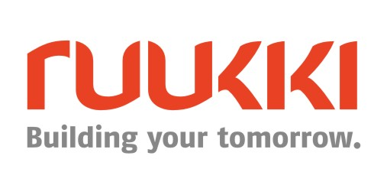
03 февраля 2017, Москва
Пресс-релиз

Компания Ruukki Construction завершила поставку материалов для офисного здания футуристического комплекса MAX IV

Компания Ruukki. крупнейший производитель решений из металла и металлоконструкций для строительства, осуществила поставку фасадных планок Ruukki Lamella Straight для облицовки уникального пятиэтажного офисного здания научно-исследовательского комплекса MAX IV. Объект, выполненный в виде космического корабля, был отмечен на международных выставках во Франции и Швеции.

MAX IV, расположенный в коммуне Лунд (Швеция), является научно-исследовательским комплексом, использующим синхротронное излучение. Со своими тремя ускорителями он является мощнейшим в мире среди НИИ. Max IV является крупнейшей инвестицией в исследовательские инструменты в Швеции и оценивается в сумму около 640 миллионов евро. Длина окружности самого крупного накопительного кольца составляет 528 метров.

Строительство этого комплекса началось в июне 2010 года, а торжественное открытие состоялось в июне 2016 года. Над созданием уникального объекта работало сразу несколько компаний: инженерное и архитектурное проектирование осуществлялось компаниями Tyrens Engineers и Snøhetta. Ruukki Construction поставила облицовку в виде 1,5-мм алюминиевых фасадных планок Lamella Straight 100 с покрытием Hiarc белого цвета (RAL 9003).

Уникальность Max IV уже признана рядом международных экспертов. Здание завоевало первый приз в категории Best Futura Project на международной выставке MIPIM в Каннах (Франция) в 2014 году. Шведский совет Swedish Building Council отметил MAX IV в 2015 году как лучший строительный проект по рейтингу BREEAM и лучший строительный проект в экологическом плане (Miljöbyggnad projekt).

По словам Тутти Йоханссона Фалька (Tutti Johansson Falk), директора по связям с общественностью MAX IV, данный объект привлекает максимальное внимание посетителей: «Они находят это здание очень красивым и необычным для исследовательского центра, и оно действительно выглядит как космический корабль, приземлившийся на полях Лунда, очень футуристично. И это хорошо, поскольку наши исследования направлены в будущее, на создание продуктов и процессов, которые помогут справиться с глобальными проблемами в сферах здравоохранения, питания, энергетики, транспорта и окружающей среды».

О Ruukki Construction
Ruukki Construction обслуживает потребителей в сфере строительства. Мы предлагаем полный диапазон продукции и услуг - от проектирования до установки, что помогает развивать деятельность наших корпоративных клиентов, среди которых инвесторы и строительные компании. Наши индивидуальные клиенты - кровельщики, которым мы предлагаем изделия и монтажные услуги под торговыми марками Plannja и Ruukki. Кроме розничных предприятий, мы предлагаем кровельщикам услуги через магазины Ruukki Express и пункты обслуживания Plannja в 9 странах. В Ruukki Construction работает порядка 3 000 человек на 15 производственных предприятиях в Европе. Сопоставимые чистые продажи в 2015 году составили 5,374млн. шведских крон.(~ 574 млн. ЕВРО).
Ruukki Construction является дочерней компанией SSAB. SSAB - это сталелитейная компания, которая базируется в странах Северной Европы и США и действует более чем в 50 странах мира. Акции компании котируются на фондовой бирже NASDAQ OMX в Стокгольме. www.ruukki.com.

